7 octombrie 2019
RAPORT ZILNIC

Calificativ:  NEUTRU | Riscuri în caz de iarnă grea | TVR2-19:09  2min 19s  TVR1-20:09  2min 15s
‚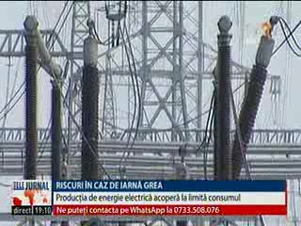 | Dacă iarna care vine va fi grea şi cu multe zile geroase, vom întâmpina probleme în ceea ce priveşte energia electrică. Autorităţile spun că suntem la limită cu producţia de energie electrică, din cauza lipsei de investiţii.  Astăzi, la prânz, peste 10% din cei circa 7000 de MW consumaţi au provenit din import. Noua centrală de la Iernut a Romgaz, care ar fi trebuit să aducă în sistem câteva sute de MW suplimentari de la începutul anului 2019, va fi gata cu o întârziere de cel puţin 6 luni. ANRE a declanşat controale la producătorii de energie electrică pentru a vedea diferenţele dintre puterea instalată şi cea disponibilă şi ca să stabilească clar cantitatea de energie care se poate produce.

Calificativ:  NEUTRU | Punctul de întâlnire | Antena3-19:00
 | În cadrul emisiunii „Punctul de întâlnire” de pe postul Antena3, s-au discutat următoarele subiecte:  - Moderatorul emisiunii spune că un cominicat de la Banca Mondială spunea în urmă cu câţiva ani că România, din cauza managementului defectuos, pierdea în jur de 1 miliard de euro pe an de la o singură companie de stat, Hidroelectrica. Acesta mai spune că nimeni din regimul Băsescu nu a făcut nimic pentru că ei furau.

Calificativ:  NEUTRU | Hidroelectrica vrea să cumpere CEZ | Digi24-19:13  1min 23s
‚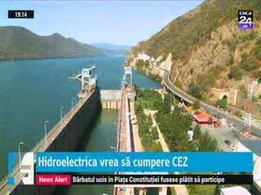 | Hidroelectrica vrea să cumpere activele CEZ din România, directorul companiei anunţând că a fost depusă o scrisoare de intenţie şi în principiu ar exista un interes pentru toate activele. Până la finalul lunii noiembrie ar trebui înaintată o ofertă, chiar dacă neangajată. Termenul este strâns, încă nu avem un ministru al Energiei, fapt pentru care deciziile în AGA sunt blocate, iar din această cauză nu a putut fi aprobată angajarea de consultanţi pentru preluarea de active de la CEZ şi Enel.

Calificativ:  NEUTRU | Colonelul Paraschiv dă în judecată Jandarmeria | RomâniaTV-18:23  1min 40s
‚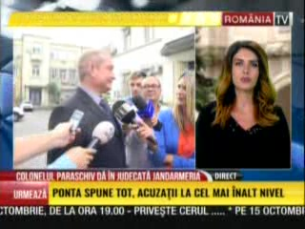 | Colonelul Dumitru Paraschiv a dat în judecată Jandarmeria Română, acesta contestând un ordin primit de la Inspectoratul General al Jandarmeriei Bucureşti prin care este mutat la Centrala Nucleară de la Cernavodă pentru a se ocupa de paza acesteia.

Calificativ:  NEUTRU |  | RadioRomânia-22:09  0min 56s
Experţii în energie estimează că o să avem un consum de energie electrică mare în acest sezon şi o producţie mai mică, din cauza secetei. Nici producţia de energie regenerabilă nu este foarte mare, din cauza capacităţii insuficiente în acest domeniu. Răzvan Nicolescu, fost ministru al Energiei, este de părere că acest lucru ar putea duce la creşterea importurilor şi că este foarte mare nevoie de investiţii.

